*Aşağıda gösterilen devrenin çıkış işaretini çiziniz.

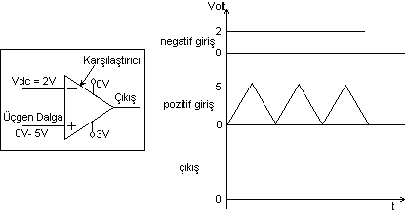
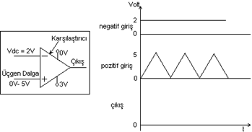

6- Mikrodenetleyicilerde CCP mödülü hangi işlemleri yerine getirmek için kullanılır. (6p)

7-100 cº Sıcaklığı ölçmek için, kazancı (TF) 5 mv/cº olan sensör kullanılıyor. Sensörün çıkışı iyileştirilerek Unipolar ADC’ye veriliyor. ADC’nın referans gerilimi = 10 V olarak verilmiştir. Sıcaklığın 0.8 cº çözünürlük ile ölçülmesi için , (12p)
a) Sinyal iyileştirme devresinin kazacını bulunuz.
b)Kullanılacak ADC’nın bit sayısını bulunuz

8- a)SPI ve I2C seri iletişim metotlarını karşılaştırarak, benzerlik ve farklılıkları ayrı ayrı yazınız.
b)I2C protokolünde başlatma (start) ve bitirme(stop) koşullarını yazınız. (12p)

3) Verilen devre sıcaklık denetimi için kullanılmıştır. Sıcaklık algılayıcının transfer fonksiyonu 15 mV/C olarak verilmiştir. Denetim devresinin çıkışı bir Fanı denetlemektedir. Fan 70C de ON ve 40 C de OFF olması istenmektedir. (10p)
a) VH ve VL gerilim değerlerini bulunuz
b)Sıcaklığın 20‘dan başlayarak 10 er derece artırılarak 90 C çıkartılır ve tekrar 10 er derece azaltılarak 0’a düşürülür değişimini göre A, B ve Q noktalarındaki değişimi sıcaklık değişimine göre çiziniz.
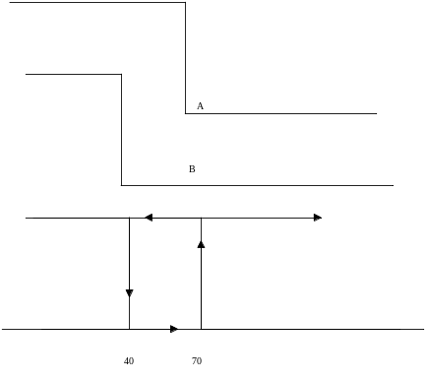
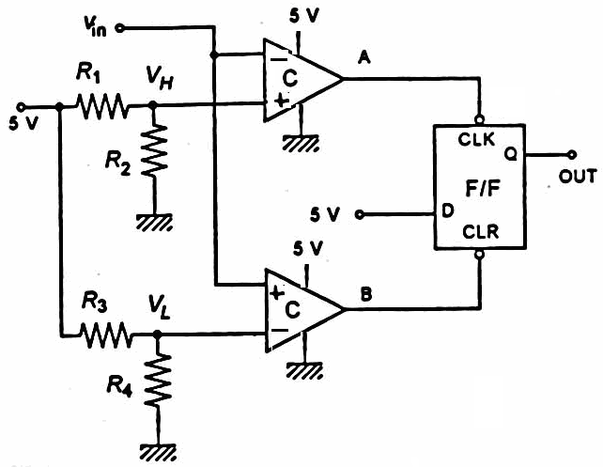


4) Hareketli bir konvoy üzerinde, farklı boyutları olan üç obje taşınmaktadır. Bu üç objenin algılanması ve sayılması için bir PLC kullanılıştır. Verilen koşulları dikkate alarak basit ladder diyagram devresi çiziniz.
- Start butonuna basılınca motor çalışacak ve konvoy hareket edecek. (13p)
- Motorun çalışması, istenildiği an Stop ile durdurulabilecek
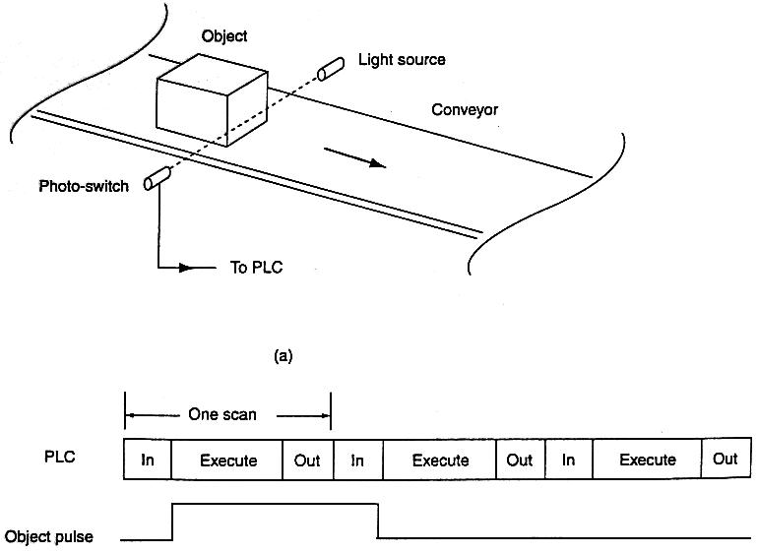
- Her 3 parçadan, 10’er adedin geçişi bittiği an konvoy Stop edecektir. ( Parçaları geçişi için sıralama yoktur iki kere ararda A veya B geçebilir. (üç optik sensör kullanılabilir)

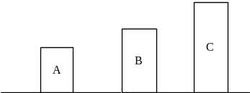

10) Verilen sıcaklık algılama ve iyileştirme devresinde, Ölçülen sıcaklığın çözünürlüğü 1.59 C olarak verilmiştir. Ölçülebilen maksimum sıcaklık değeri ve sensorun tranfer fonksiyonunu bulunuz. (10p)
Sensoer

Yükselteç
Kazanç =15.14
ADC(6 bit)
Reference = 10 v

0.0065 mv, 100 C

3-Ortamın sıcaklığının ölçümü için sıcaklığın
(8p) zamana göre değişimi verilmiştir. Bu değişimi dikkate alarak yazılım ortamında sadece denetleyici bölümü için algoritma çiziniz veya C,C benzeri (if then kullanılarak) basit kod yazınız. Refrans(set point) değeri 8 bit için 180 ve deadband ± 20 alınmıştır. Denetleyicinin çıkışı FF ise ısıtıcı çalışır, çıkış 0F ise ısıtıcı çalışmaz.

5-Yapılan seri haberleşmede 1600 byte veri 9600 baud rate ile mikrodenetleyiciden PC’ye aktarılmak isteniyor. Gönderilen her seri pakette;
8 bit data+1 start bit+1parity(eşlik)bit+2stop bit verisi bulunduğuna göre verinin toplam aktarma süresini bulunuz.

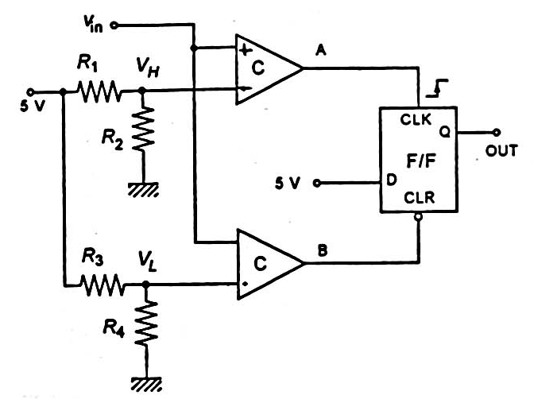
5- Verilen algoritma ile benzer işlemi gerçekleştirebilen Donanımsal devreyi çiziniz. (7P)
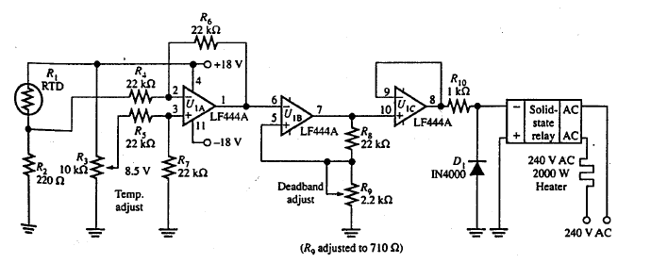
BEGIN
DO FOREVER
Measure T
IF T < T_{ref}-ΔT
Turn ON device
ELSE IF T> T_{ref}+ΔT
Turn OFF device
END IF
ENDDO

6- Verilen devrenin eşdeğerini Flip Flop (D FF) ve Led kullanarak çiziniz (kaynak +5 volt olacaktır). R11 ve Stop normalde iletimde. R12 ve start normalde açıktır. (8P)
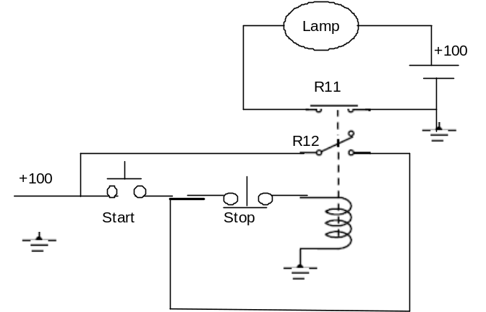

Verilen programa göre, verilen yorumları soruları doğru (D) veya Yanlış (Y) işaretleyiniz. 2 yanlış =1 doğru
#pragma config[2] = 0xFE & 0xF9 // PWRT açık, BOR kapalı
#pragma config[3] = 0xFE // Watchdog Timer kapalı
void ayarlar();
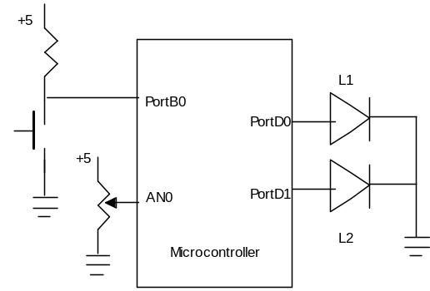
void bekle(unsigned long t);
void main()
{
unsigned int deger;
ayarlar();
anadongu:

PORTD.0 = 1; // mavi ledi yak (L1)

if(PORTB.0==0) // BUTTON_1'e basıldıysa
{
PORTD.0 = 0; // mavi ledi söndür (L1)
PORTD.1 = 1; // yeşil ledi yak (L2)

GO=1; // ADC çevrimini başlat
while(GO);
deger=ADRESH; //okunan analog değerin digital karşılığını deger değişkenine at

TMR0ON = 1; // Timer0'ı saymaya başlat

while(TMR0L < deger); //Timer0 "deger" değişkenindeki değere ulaşana kadar say
bekle(3000);

PORTD.1 = 0; // yeşil ledi söndür (L2)
PORTD.0 = 1; // mavi ledi yak (L1)
}
goto anadongu;
//-----------------------------------------------
}
///////////////////////////////////////////////////////////////////////////////
void ayarlar()
{
GIE=0; // Bütün kesmeleri kapat
TRISA=0xFF; // PORTA giriş
TRISB=0xFF; // PORTB giriş
TRISD=0x00; // PORTD çıkış
PORTD=0x00;
ADCON0=0b.0100.0001; // ADC ayarları
ADCON1=0b.0000.0000;
T0CON = 0b.1101.1000; // Timer0 ayarları
}
///////////////////////////////////////////////////////////////////////////////
void bekle(unsigned long t) //t milisaniye gecikme sağlar
{
unsigned x;

for(;t>0;t--)
for(x=140;x>0;x--)

nop();
}
- Devreye enerji verilince sadece L1 yanar.
- Devreye enerji verilince L1 yanar, butona basılınca söner
- Devreye enerji verilince sadece L2 yanar.
- L2 sadece butona basılınca yanar.
- Eğer L1 yanıyorsa, butona basılmadığı sürece yanmaya devam eder.
- Butona basılınca L1 yanmaya devam eder ve L2 de yanar.
- Butona basılınca, L1 söner ve L2 de yanar.
- AN0= girişi toprağa bağlanırsa L2 hiç yanmaz.
- Butona basılınca, L1 söner ve L2 yanar ve belir bir süre sonra söner.
- Devreye enerji verilince L2 yanar, butona basılınca söner
- L2’nin yanma süresi ADC’den gelen değere bağlıdır.
- L2’nin yanma süresi bitince L1 tekrar yanar.
- Butonun basılmasıyla L2 sürekli yanar.1ın yanma süresini potansiyometrenin değeri belirler.

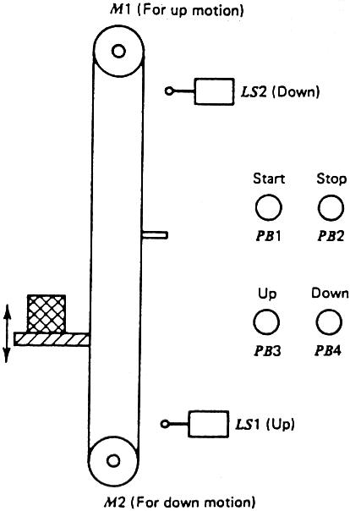
B

A

2- Şekilde verilen Platformun çalışma şartları aşağıdaki gibi belirlenmiştir.
- PB1’e basılınca platform aşağıya doğru hareket eder (start)
- PB2’ye basılınca platform hangi yönde hareket ediyorsa etsin stop eder.
- UP ve DOWN butonlarına basılınca eğer platform tersi yönde hareket etmiyorsa, seçilen yönde hareket eder.
M2 motoru platformun aşağıya ve M1 yukarıya doğru hareketini sağlar. Platform aşağıya varınca LS2 açılır. Platform yukarıya varınca LS1 açılır. (Her iki LS(limit switch) normalde kapalıdır). M1 ve M2 motor, CR1, CR2, CR3, CR4, CR5 birer röledir ve kendilerine ait kapalı veya açık kontakları bulunmaktadır. (20P)

- Başlangıçta platform A noktasındadır. PB’3e basıldıktan sonra Ladder diyagramda oluşan değişikliği yeniden çiziniz.
Başlangıç | (a)PB3 ‘e basılmıştır | (b)PB2 ‘ye basılmıştır
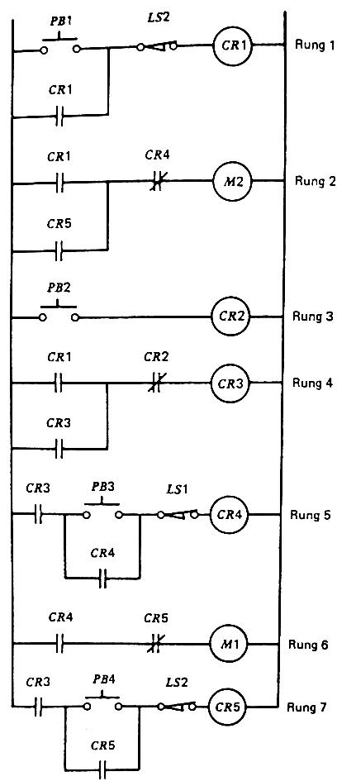 | ………………………………….. | ………………………………
- Platform B noktasına gelince(yol sona ermeden) PB2’ye basılmıştır. Ladder diyagramda oluşan değişikliği yeniden çiziniz.

4- Seri haberleşmede TXIF ve RCIF’nin önemini yazınız. (10P)
5- 10101101 verisini seri olarak göndermek için 1 start ve 2 stop bitten oluşan paketini çiziniz (10P)
8- 90 derece faz farkı olan quadratic kodlayıcıdan gelen iki veri dizisi doğrudan mikrodenetleyicinin iki girişine uygulanmıştır. Gelen veriden motorun dönüş yönünü algılamak için çözüm yöntemini yazınız. (10P)

Final 415 yaz 6-08-2008

- İki çıkışlı bir encoder’in dalga şekli şekilde verilmiştir. (90 derece faz farkı vardır)
Saat yönünde veya tersi yönde motorun dönüşünün tespiti için bir yöntemi yazınız. (10p)
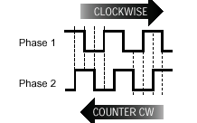

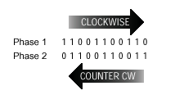
CW(01,00,10,11) CCW (01,11,10,00).
5) Yukarıda verilen problem, bir mikrodenetleyici kullanarak nasıl yapılabilir?
Devre çizebilirsiniz, akış diagramı çizilebilir ve işlem sıralı olarak maddeler halinde yazılabilir. Kaç sensor kullanılacak, sensor analog mu yoksa sayısalı mı olacak?input/output sayısı?. (10p)

- Mikrodenetleyici seçilir (en basit işlem seçilir ADC,seri haberleşme gibi özelliklere gerek yoktur)
- Giriş /çıkış portları tanımlanır (8giriş 1 çıkış)
- Motorun hız ayarı için PWM ayarları yapılır
- Start butonu polling yapılır
- Eğer 1 ise motor çalıştırılır
- Geçen malzemeler sayılır (sayım için register tabanlı veya timer tabanlı işlem yapılabilir)
- B e C’nin geçişi A’nın tarafında,, ayrıca C’nın geçişi B !nın tarafından sayılacağından, bu konular sayma işleminde dikkate alınır.
- Sayma bitince motora stap komutu gönderilir.
……………..

3) Verilen devre sıcaklık denetimi için kullanılmıştır. Sıcaklık algılayıcının transfer fonksiyonu 15 mV/C olarak verilmiştir. Denetim devresinin çıkışı bir Fanı denetlemektedir. Fan 70C de ON ve 40 C de OFF olması istenmektedir. (10p)
a) VH ve VL gerilim değerlerini bulunuz
b)Sıcaklığın 20 dan başlayarak 10 er derece artırılarak 90 C çıkartılır ve tekrar 10 er derece azaltılarak 0’ra düşürülür değişimini göre A , B ve Q noktalarındaki değişimi sıcaklık değişimine göre çiziniz.

4) Hareketli bir konvoy üzerinde, farklı boyutları olan üç obje taşınmaktadır. Bu üç objenin algılanması ve sayılması için bir PLC kullanılıştır. Verilen koşulları dikkate alarak basit ladder diyagram devresi çiziniz.
- Start butonuna basılınca motor çalışacak ve konvoy hareket edecek. (13p)
- Motorun çalışması, istenildiği an Stop ile durdurulabilecek
- Her 3 parçadan, 10 er adetin geçişi bittiği an konvoy Stop edecektir. ( Parçaları geçişi için sıralama yoktur iki kere ararda A veya B geçebilir. (üç optik sensor kullanılabilir)

EEM 415 Mikroişlemci Arayüz Teknikleri – final 09-01-2007

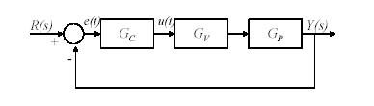
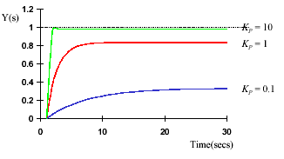
1-Verilen kapalı denetim sisteminde G_{v} =1 ve G_{C =} K_{p} proportional denetimi(orantısal) ve Gp ise denetlenen birinci dereceden süreci ifade eder. (8 P)

Sisteme, basamak girişi uygulanmış ve sistemin tepkisi farklı G_{C =} K_{p} değerlerine göre gösterilmiştir. Bu tepkiye göre, kalıcı durum hatası ve tepki hızını kP (prprotional gain )değerine göre yorumlayınız.
Donanım uygulamasında denetleyici mikrodenetleyici veya OP-AMP ise KP’nın sınırlarının neler olduğunu belirleyiniz.

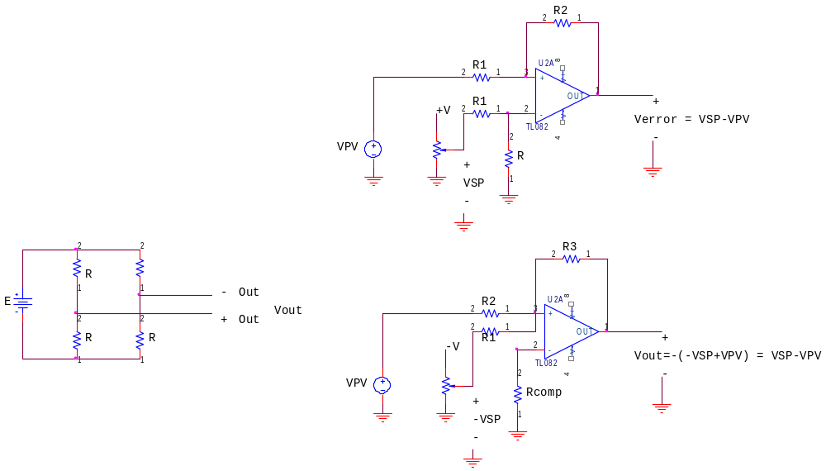
R+∆R

9- Verilen köprü devresinde , Vout’un ΔR ‘ye göre değişiminin genel ifadesini bulunuz. (8 P)

10 ) 100 Cº Sıcaklığı ölçmek için, kazancı (TF) 5 mv/ Cº olan sensör kullanılıyor. Sensörün çıkışı iyileştirilerek Unipolar ADC’ye veriliyor. ADC’nın referans gerilimi = 10 V olarak verilmiştir.
Sıcaklığın 0.8 Cº çözünürlük ile ölçülmesi için , (12p)
a) Sinyal iyileştirme devresinin kazacını bulunuz .
b) Kullanılacak ADC’nın bit sayısını bulunuz

11) A, B çıkışlı (90 derece faz farkı) kodlayıcıdan gelen veriyi değerlendirmek için flip/flop ve iki sayacı (Timer) olan bir mikrodevetleyi kullanarak , dönen motorun pozisyonu ve aldığı toplam yol başlangıç noktasına göre nasıl hesaplanabilir ? gereken devreyi çiziniz. (12p)

Cevaplar; (final2006)
KP değeri artınca sistemin tepki hızı artar ve kalıcı durum hatası azalır. Mirodenetleyicide Kp’nın değeri bir registerle gösteridiğinden ,registerin bit sayısı ile sınırlıdır . OP-AMP de ise kazanaç dirençlere bağlı olarak artırılabilir ancak kazanç arttıkca proportional batt azalı ve sistem kararsızlığa doğru yani ON-OFF kontroladoğru gider

- a)Start işleminde L2 hemen yabnar, L1 ise 5 saniye sonra yanar
b) Stop işleminde L1 hemen söner L2 ise 5 S sonra söner

8-

b) R3 referans ayarı., R9 ise ölübant ayarı için kullanılmıştır
c) 3 giriş için ADC yapılır sensor , R3, R9 NO-OFF mantığına göre if then koşulları yazılır

9)

4R >> 2ΔR
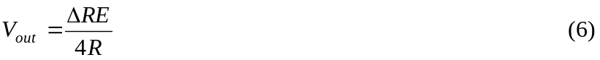
- Kazanç =20 bit sayısı 7bit adc

11)
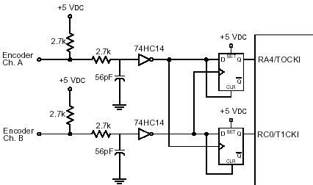
Sağa ve sola olan dönüşler timerlerle hesaplanı.Bu değerlerin toplanması ve çıkarılması ile pozisyon ve toplam alınan yol belirlenebilir.
EEM 415 FİNAL 16-10-2005

1 )Verilen devrede ölçülebilecek maksimum ve minimum sıcaklık değerlerini bulunuz. (10 p)

2 ) Sisteme verilen sayısal komut 2 bit ile ifade edilmektedir. (10 p)
Sayısal komut = A₁A₀ = b’01’ motor ileri hareket eder,
Sayısal komut = A₁A₀ = b’11’ ve b’00’ motor durur,
Sayısal komut = A₁A₀ = b’10’ motor geri hareket eder,
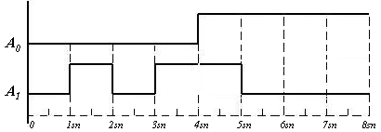
Yukarıda gelen sayısal bilgiye göre motorun hareketi tanımlanmıştır. Motorun bağlı olduğu tekerin yarıçapı 1cm’dir. Motor sürekli bir yöne dönerken, işlemci 1sn’de 50 vurum ölçmüştür. Motora gönderilen sayısal bilgi aşağıda gösterilmiştir.

Buna göre motorun aldığı mesafe nedir?

3 ) Verilen devrede ABFE butonlarının basıldığını algılamak için yapılacak işlemi sırasıyla açıklayınız (5 p)

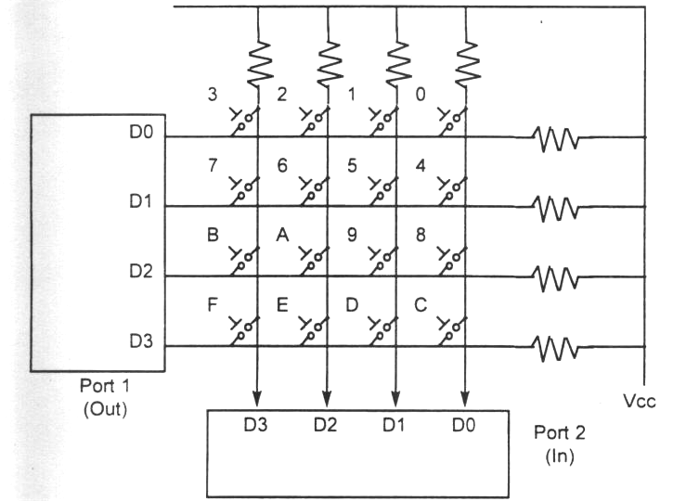

4 ) Bir tam değer veren optik kodlayıcıda (absolute) 8 iz (track) kullanılmıştır.Buna göre ;

- Kodlayıcının açısal çözünürlüğünü bulunuz (5p)
- Çıkış 10101101 ise açısal pozisyonu bulunuz. (5 p)

5 ) Doğrusal analog sinyal iyileştirme devresi (signal condition) devresi blok şeklinde aşağıdaki gibi verilmiştir. Bu devreyi tasarlayınız. (10 p)

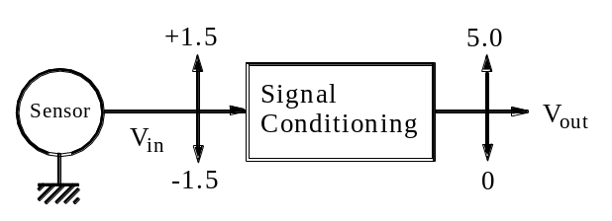

6 )12 bitlik yaklaşık yakınsama (successive approximation) A/D devresi 500 Hz saat darbesiyle çalışmaktadır. Çevirmenin her aşaması için 4 saat darbesi gerekmektedir. Bir analog değerin süresini bulunuz. (5 p)

7 ) ADC devresinde kullanılan SC, EOC,RD ifadelerini kısaca açıklayınız. (5 p)

8 )Baud-rate ve bit-rate arasındaki farkı örnekle açıklayınız ve aradaki ilişkiyi formülle belirtiniz. (8p)

9 )Potansiyometre kullanarak var olan iki 10 voltluk DC kaynaktan ±10 volt, +5 ile-10 ve-5 ile +10 volt arasında gerilim elde etmek için arasında gerilim elde etmek veya alt-üst limiti değ (8p)

10) a) İzolasyonda kullanılan elemanların adını yazınız. (3p)

b) Mikrodenetleyicide PWM modülü analog sinyal elde etmek için nasıl kullanılır? Şekil çizerek gösteriniz. (5p)

11) Verilen şekilde potansiyometrenin ayarlanması ile LED’ın ışığı değişmektedir.

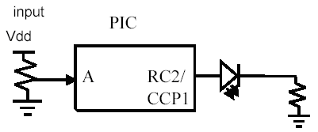

a)Denetleyicinin içindeki hangi modüller ve hangi işlevi yerine getirmek için kullanılmıştır. (5 p)

b)LED’ın ışığının değişmesini açıklayınız. (5 p)

c)Devrede sayısal potansiyometre kullanılırsa verilen kodu düzelterek programı yazınız. (12 p)

